甲骨学史带来的启示
刘钊
如果从1899年对甲骨文的确认开始算起，至今已经过去123年。在这一个多世纪的时间里，历史发生了翻天覆地的变化，甲骨学史也走过了光辉曲折的历程。中国古代以30年为一世，123年就是四世有余；而如果按父子之间平均相差25年为一代来计，123年就接近五代。四世五代学者接力承传，在甲骨学史上留下了丰硕成果。
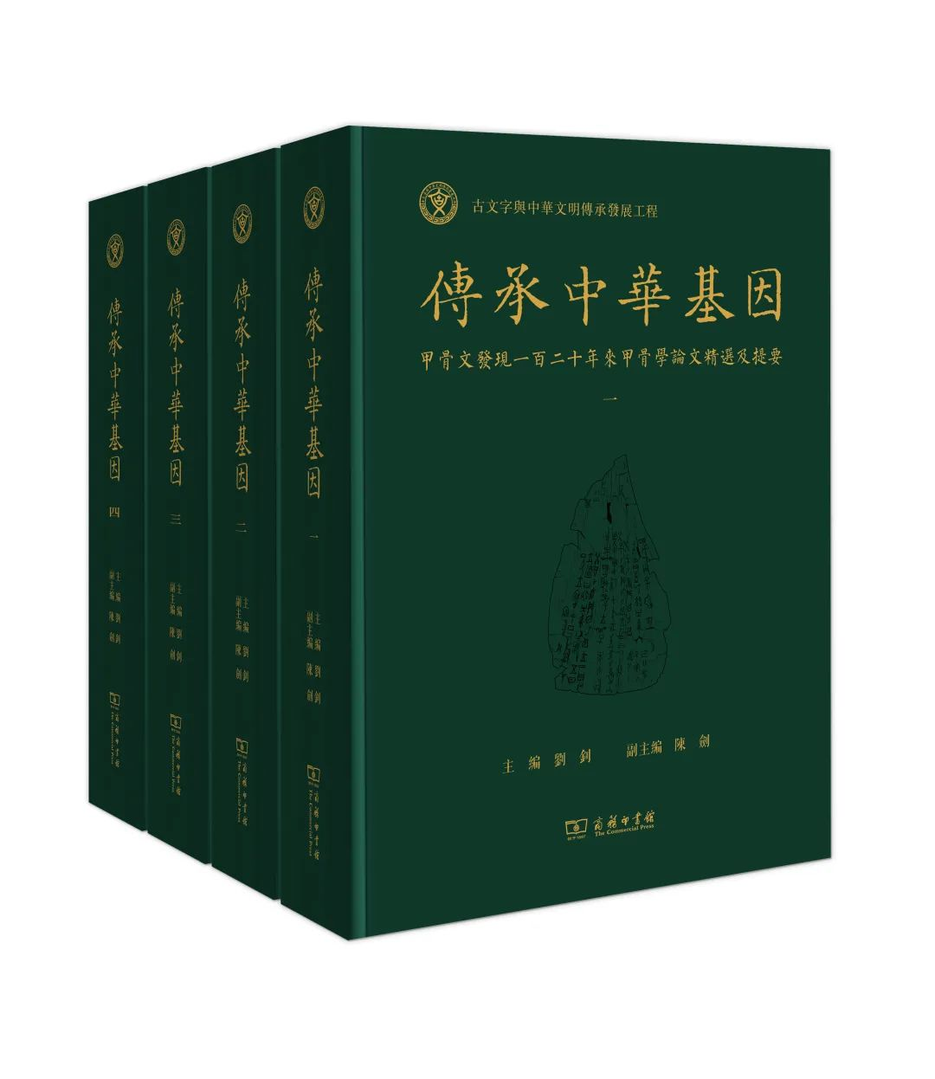
新近出版的《传承中华基因——甲骨文发现120年来甲骨学论文精选及提要》一书，是“古文字与中华文明传承发展工程”的阶段性成果，精选甲骨学史上的经典论文120篇加以编排并附以提要，全面展现了甲骨学史的发展经历和演变过程。因参与编辑此书的缘由，笔者对甲骨学史有颇多感受，下边想就甲骨学史带给我们的启示谈几点认识。
我们要对在甲骨学创始阶段筚路蓝缕、凿破鸿蒙的前辈学者表示崇高敬意。
1903年刘鹗的《铁云藏龟》根据“日名”确认甲骨文为“殷人刀笔文字”，并释出22个干支字中的18个，同时正确释出61个甲骨文中的43个，释读正确的比例达70％。1917年孙诒让释出更多如“贞”“羌”“省”等难字，并把单字与作为偏旁的字形相联系，同时大量参照《说文解字》和金文中的同形字来进行甲骨文考释，成就巨大。1910年罗振玉的《殷商贞卜文字考》不光释字，还考证安阳为武乙之都，论卜辞所载帝王名谥与《史记》的关系，提出商代日名为“生日说”，以卜辞证商代称年为“祀”，指出卜辞占卜多为祭祀和田猎，可见商人尚鬼以及帝王盘游无度，由此可知商代的兴亡得失等，开启了真正的“甲骨学”研究。1917年王国维《殷卜辞中所见先公先王考》和《殷卜辞中所见先公先王续考》二文，利用“二重证据法”考证“王亥”“王恒”“上甲”等11位先公，第一次运用缀合手段，确认了报乙、报丙、报丁、主壬、主癸等先公的释读和次序，同时还订正了《史记》的错讹，被视为利用出土文献校正传世典籍讹误的经典范例。
以上四位作为甲骨学研究前辈学者中的代表，他们的研究奠定了甲骨学研究的基础。我们今天的研究是站在他们的肩膀上展开的，必须心存感念，同时继续发掘前辈学者的学术蕴含，弘扬他们的治学精神。
学术研究与国力的强弱盛衰密切相关，这一点在甲骨学史上有充分体现。
甲骨文发现的19世纪末，正值清王朝因腐朽衰败而走上穷途末路之时，盗掘盛行，外国人打着文化和学术的幌子劫掠中国文物的事件时有发生。甲骨流出国外主要就发生在这一时段和之后的民国时期。甲骨学史初期受印刷刊布的限制，甲骨书籍印数少且价格昂贵，一般人很难接触到，因此研究甲骨的人很少，更不被社会广泛认知。
1949年后，甲骨学研究迎来新的发展时期，虽然其间受到过很多干扰，但甲骨发掘和保护走上了科学规范的轨道，甲骨学研究也逐渐成为国际上的一门显学并日益得到社会大众的青睐。尤其改革开放以来，随着国力的增强，甲骨学研究也突飞猛进，相关研究领域取得长足进展。近些年在党和国家的高度重视下，甲骨文被定性为“真正的中华基因”，成为“冷门绝学”的代表，甲骨学研究更是迎来百花齐放的春天。2020年启动的“古文字与中华文明传承发展工程”将甲骨学研究纳入主要研究目标，标志着甲骨学研究的发展进入了快车道。
甲骨学研究的发展始终与科学技术发展相伴而行。
甲骨学研究对资料的要求非常高，对古人在甲骨上留下的相关信息进行全面收集和如实呈现，是研究者不断提升的需求。有关甲骨文的书籍从最初的石板印刷，到珂罗版印刷，再到铜板印刷；从单纯的拓本，到拓本、摹本、黑白照片或彩色照片的集合，再到拓本、摹本、彩色照片和“六面照”甚至“十面照”的呈现；从不断提升的甲骨拍照技术，到对甲骨出版物的颜色还原和光线呈现，甲骨著录的技术手段越来越完备和精密，这为甲骨学研究者提供了更准确的资料和更多元的视角，无形中大大提升了甲骨学研究的高度和厚度。当今的甲骨学研究者四处收集甲骨的各种彩色照片加以比对，强调目验甲骨实物的重要性和必要性，无不体现出研究者对资料精密度的无止境追求。相信随着照相、印刷技术的提升和三维摄影、三D打印、人工智能和机器学习等新技术的介入，有关甲骨学资料的整理和呈现，会出现质的飞跃。
甲骨学研究是一门综合学问，既要贯通，又要深入。
因学术背景不同造成的学术壁垒，在甲骨学研究界也有体现。比如，从语言文字角度和从历史角度出发研究甲骨学的学者，就常常相互区隔，难以通融；还有以收集整理资料为主要工作的学者和以研究疑难问题为主要工作的学者之间，也存在理解不够，互相轻视的问题。从语言文字角度出发的学者认为，用甲骨文谈历史的学者不认字，读不通甲骨文文句，因此所做研究如沙上之塔，基础不牢，极易倒塌；而从历史角度出发的学者认为，考释甲骨文字的学者饤饾琐碎，胶柱鼓瑟，看不到大问题。
其实，从语言文字角度和从历史角度只是一个学科方向的不同侧面，不存在高低问题。作为高标准的研究者虽然可以有侧重，但拘执一端，排斥其他的态度和做法不可取。以高标准要求自己的研究者，首先要不断提高自身语文学水平和阅读理解古书的能力，在甲骨文字词考释方面始终保持对学术进展的密切关注，同时在甲骨文类组研究、缀合成果和甲骨学本体研究上能够跟上学术发展的步伐，这样才具备读懂甲骨学界最顶尖学者文章的能力和与其对话的条件。其次是不能仅仅停留在字词考释上，要有历史认知和问题意识，能够透过字词看到历史文化和思想观念，在字词考释的基础上有意义的提高和思想的升华。由此可见，甲骨学界需要更多的“通人”。20世纪50年代，陈梦家先生以一本《殷虚卜辞综述》，为甲骨学研究提供了一个完整框架。至今60多年过去了，从总体上看，仍然没有一部可以取代《殷虚卜辞综述》的著作，这从一个侧面印证了甲骨学研究界“通人”缺乏的这一现实。如何成为甲骨学研究的“通人”呢？我认为就要像裘锡圭先生那样，无论是考字还是释词，无论是分期分类还是缀合，从历史研究到思想文化探索，从本体研究到与典籍互证，都能够在全面熟悉掌握甲骨文文本资料的基础上，运用各种知识，综合、全面、立体地研究甲骨学，这才是我们学习的榜样和努力的方向。

（本文原载于《光明日报》2022年7月10日05版。作者系复旦大学特聘教授、出土文献与古文字研究中心主任。）

